





金華山 岐阜県岐阜市金華山ドライブウェイ展望台
35°25'N 136°46'E EL：120m
HP WWW.gix.or.jp/~norik
観察時期と主な種類:(サシバ・ハチクマ・ノスリ・ツミ他) 秋期 計≒3000～5000羽
月 | ３ |  | ４ |  |  | ５ |  |  | ９ |  |  | １０ |  |  | １１
サシバ /ハチクマ
ノスリ / ツミ
:100羽以上 :100羽以下
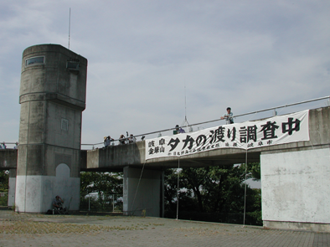
岐阜市内を流れる長良川のほとりにEL320mの頂上に岐阜城を構える金華山の南西に位置する金華山ドライブウェイ展望台。 視界は北西側を除きほぼ360°開け、西には伊吹山が望める。観察ポイントは展望台の他、ドライブウェイの各駐車場、岐阜城展望台でも観察できる。車の場合、長良公園からは一方通行車線が多く、岩戸公園からをお勧めする。徒歩の場合、展望台へは若宮町東づめの樫森神社から登る。長良公園からはロープウェイを利用すると岐阜城展望台へ容易に登ることができる。
交 通：電車JR岐阜駅→バスで約20分長良公園前下車→ロープウェイで金華山岐阜城へ
JR岐阜駅→徒歩約30分 若宮町樫森神社→徒歩で登り20分→展望台
車の場合：R21国道→岩戸公園→金華山ドライブウェイ10分→展望台
通行規制 ：20-7h、土日祝祭日は長良公園から展望台入り口まで一方通行(登りのみ)
宿 泊 ：山の上では宿泊施設はない。市内の観光・ビジネスホテル利用。
その他 ：食料持参(水道あり)自販機なし。銭湯は市内に長良清泉の湯（450円）。
問い合せ ：日本野鳥の会岐阜県支部（9/中～10/上：展望台にて定点調査実施）
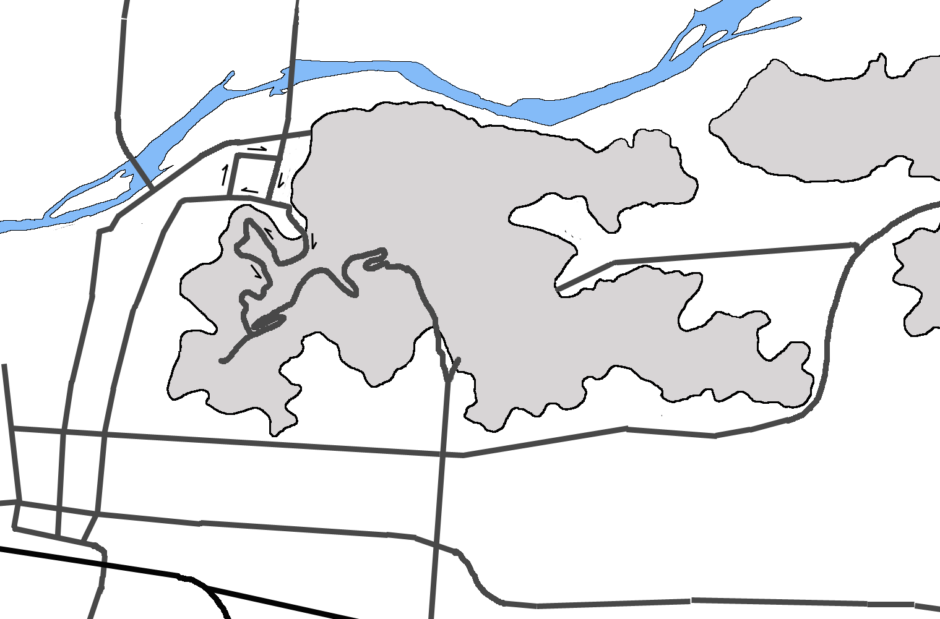
(定点調査・観察会)
JR岐阜駅
▲ 金華山
長良川
●展望台
長良公園
岩戸公園
JR東海道線
至 R21/名古屋
JR高山線
長良橋
金華橋
金華山ドライブウェイ20-7h 通行不可
樫森神社
長良清泉の湯
トンネル
岩戸公園へ(陸橋へ入らず、下道を進む)
土日祝祭日一方通行
日本野鳥の会岐阜県支部では1987年以降、展望台にて定点調査を実施しており、渡り状況を確認することができる。詳細は岐阜県支部のホームページ参照。
9/下旬には観察会も予定される。

